Система профилактики
дорожно-транспортного травматизма в ДОУ
Все стороны жизни человека напрямую связаны с его безопасностью. Проблемы безопасности жизнедеятельности по праву относят к глобальным проблемам человечества. Одной из ведущих и значимых направлений педагогической деятельности по формированию знаний дошкольников о безопасном поведении является знание и соблюдение правил дорожного движения, обеспечение безопасности на дороге и снижение детского травматизма.
Система профилактики дорожно-транспортного травматизма МБДОУ № 66 «Аистенок» включает в себя:
- Паспорт дорожной безопасности детского сада, представленный в Уголке дорожной безопасности МБДОУ № 66 «Аистенок»,
- Приказ «О назначении ответственного лица за работу по обучению детей ПДД»,
- Рабочую программу «Обучаем безопасному поведению на дороге»,
- План совместных мероприятий ОГИБДД МУ МВД России по ЗАТО г. Железногорск и МБДОУ № 66 «Аистенок», разрабатываемый ежегодно.
С целью системного подхода к педагогической деятельности по формированию у дошкольников навыков безопасного поведения в городе (межквартальной территории, проезжей части и др.) в детском саду разработана и реализуется программа «Обучаем безопасному поведению на дороге». Реализация программы осуществляется всеми участниками образовательных отношений: педагогами, детьми и их родителями. В мероприятиях различной направленности принимают участие 221 воспитанник детского сада, что составляет 100 % от общего числа детей.
Работа по профилактике дорожно-транспортного травматизма в детском саду осуществляется по направлениям:
- воспитание у детей культуры безопасного поведения на улицах города,
- формирование навыка безопасного поведения в условиях дорожного движения,
- сотрудничество с семьями воспитанников.
Реализация направлений «Воспитание у детей культуры поведения на улицах города» и «Формирование навыка безопасного поведения в условиях дорожного движения» осуществляется через различные виды деятельности и формы детской активности. Особое место в реализации данного направления занимают целевые прогулки, экскурсии, встречи с сотрудниками ОГИБДД.
Знания, приобретенные детьми во время прогулок, экскурсий по улицам города, наблюдения за поведением пешеходов, движением транспорта, затем уточняются, дополняются, совершенствуются во время разнообразных игр и непосредственно образовательной деятельности.
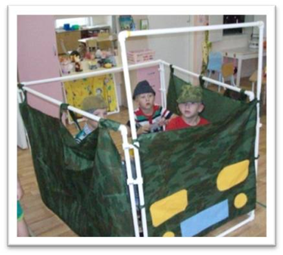
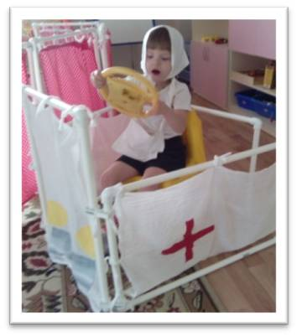

При реализации программы используются все виды образовательной деятельности:
- непосредственно образовательная деятельность,
- совместная образовательная деятельность при проведении режимных моментов,
- самостоятельная деятельность детей.

Одной из самых эффективных форм реализации программы является современная педагогическая технология проектирования, которая позволяет в системе, углубленно познакомить детей с правилами безопасного поведения в городе и на дороге. Например, проект «Увлекательное путешествие в мир транспорта». Особенностью данного проекта стало активное, заинтересованное участие родителей.
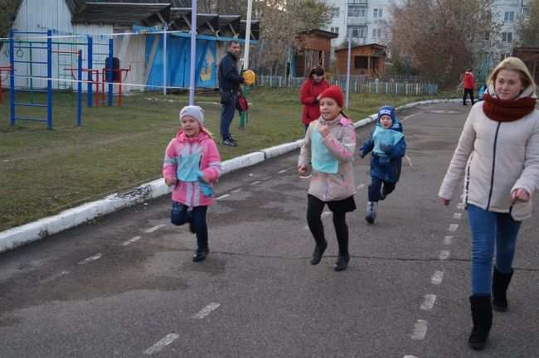
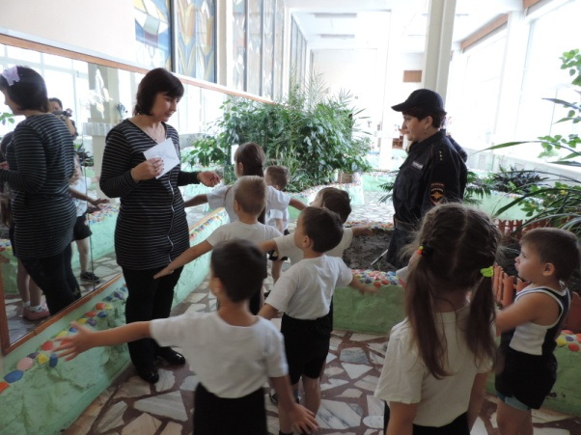

Особое значение в реализации программы в нашем детском саду уделяется созданию предметно-пространственной развивающей среды, которая способствует активному участию детей в познавательной, исследовательско-поисковой, игровой, творческой, двигательной деятельности.
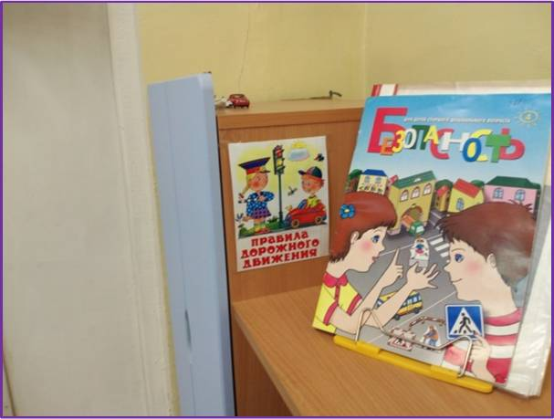
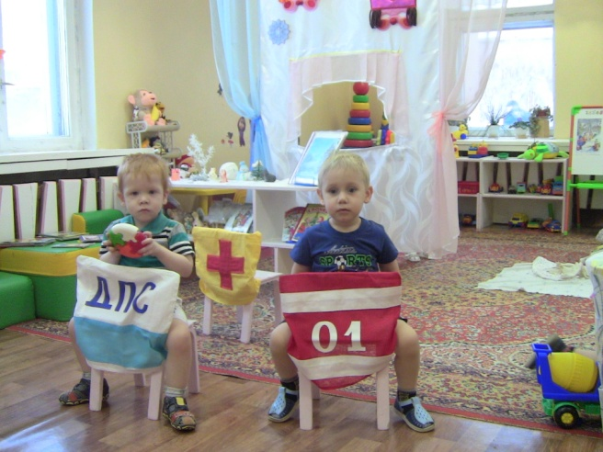

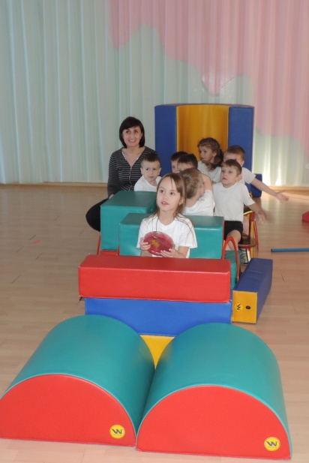
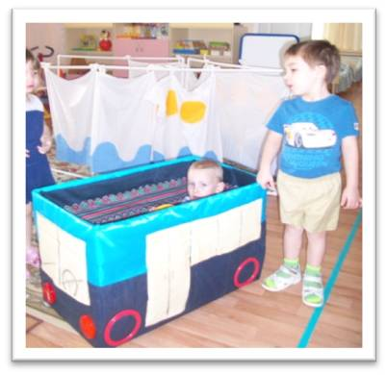
В каждой группе детского сада созданы и работают центры Безопасности, в которых размещены: макеты улиц, познавательная литература, дидактические игры, атрибуты для сюжетно-ролевых и подвижных игр, настольно-печатные игры.

Традицией детского сада стало ежегодное проведение «Недели безопасности», один день которой обязательно посвящен изучению правил безопасного поведения на дороге. Осенью 2015 года итогом Недели безопасности стал массовый забег, по окончании которого всем детям-участникам были вручены светоотражающие значки.
Участие родителей в реализации программы профилактики дорожно-транспортного травматизма является наиболее значимым условием успешной ее реализации.
Отзывы родителей:
«Изучение правил дорожного движения в нашей группе происходит в игровой форме. В группе есть «Центр безопасности», где собран наглядный и игровой материал по правилам дорожного движения. На территории детского сада нарисована дорога, пешеходные переходы. Дети учатся ориентироваться в дорожной обстановке, ее изменениях и правильно на них реагировать. Ведь важно привить устойчивые навыки безопасного поведения ребенка в любой дорожной ситуации. И совместные занятия детей и родителей дают возможность научить навыкам безопасного общения с большим миром дорог, переходов и дорожных знаков.
У нас проходил праздник «В гости к крокодилу Гене». Ребята вместе с родителями повторили правила перехода через дорогу. Весело отгадывали загадки про дорожные знаки. Дети повстречались с неопытным Чебурашкой, задиристой Шапокляк и неторопливым Геной, которые играли в мячик на дороге. И дружно объяснили всем, как нужно вести себя на дороге. Потом вместе участвовали в соревнованиях, где, конечно, победила дружба.
Я считаю, что роль детского сада в предупреждении дорожно-транспортного травматизма велика, так как целенаправленная работа воспитателей с нашими детьми создает прочный навык поведения детей на улице, помогает сохранить жизнь и здоровье наших детей, обеспечивает самостоятельность и осознанность поведения детей на улице. И мы видим, что наши воспитатели ищут новые современные формы работы с детьми по правилам дорожного движения.
И самое главное, ребенок учится законам улицы, беря пример с нас - родителей. Уберечь ребенка от беды на дороге - долг взрослых.
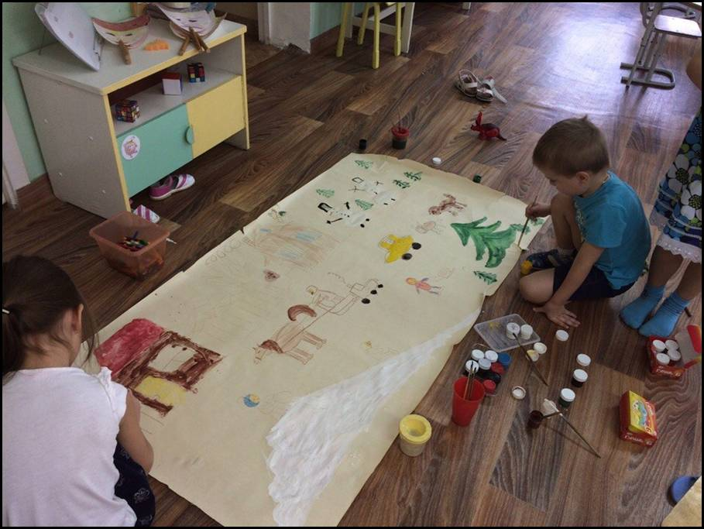
Мама Любы Порохменко»

Целенаправленная, системная работа нашего детского сада по профилактике дорожно-транспортного травматизма позволит:
- детям накопить знания о безопасном поведении на дорогах и улицах города,
- сформировать у детей навыки безопасного поведения на дорогах и улицах города, культуру поведения в транспорте;
- развить у детей отрицательное отношение к нарушениям ПДД;
- сформировать значимые компетенции педагогов и родителей по ознакомлению детей с основами дорожной грамоты.
